**AE-3. XSLT y XPATH**

**Grupo 5: Fernández Mateu, Maria Antònia Gamarra La Rosa, Libertad Prieto Herrera, Gabriela Quiceno Laverde, Cristian David**

**CURSO: 1º DAM ASIGNATURA: Lenguajes de Marcas y Sistemas de Gestión de Información PROFESOR: FÉLIX DE PABLO**



Contenido

Introducción 2

Metodología 3

Enunciado 4

Requerimiento 1 6

Solución Marian 7

Solución Libertad 8

Solución Gabriela 9

Solución Cristian 10

Requerimiento 2 13

Solución final 14

Solución Marian 15

Solución Libertad 17

Solución Gabriela 18

Solución Cristian 20

Conclusiones 22

# Introducción

El presente trabajo servirá para poner en práctica los diferentes conceptos aprendidos de XSLT y XPATH mediante la herramienta Visual Code.

En el primer requerimiento mediante XSLT y XPATH, se creará una estructura de HTML y finalmente se definirá los estilos CSS a la página.

En el segundo requerimiento de esta actividad a través de XSLT y XPATH se creará un nuevo documento XML con una estructura diferente, sin embargo, contendrá la misma información.

# Metodología

# Para esta actividad se ha decidido que cada estudiante realice la actividad completa, solo excluyendo CSS en una rama individual que debe subir al repositorio GITHUB creado previamente, después de subir las ramas se cotejará con el resto para poner la solución final donde se pondrán también los estilos CSS finales a la página.

# El siguiente enlace lleva al contenido del trabajo realizado, donde se podrá acceder al trabajo individual de casa estudiante y a la decisión final establecida:

# <https://github.com/marianclaudesol/AE-3_XSLT_y_XPATH.git>

# Enunciado

**Enunciado**

Dado el siguiente XML

<ite nombre="Instituto Tecnológico Edix" web="https://institutotecnologico.edix.com" >

              <empresa>Proeduca</empresa>

              <telefono>+34 91 787 39 91</telefono>

              <profesores>

                            <profesor>

                                          <id>1</id>

                                          <nombre>Félix</nombre>

                            </profesor>

                            <profesor>

                                          <id>2</id>

                                          <nombre>Raúl</nombre>

                            </profesor>

                            <profesor>

                                          <id>3</id>

                                          <nombre>Raquel</nombre>

                            </profesor>

                            <profesor>

                                          <id>4</id>

                                          <nombre>Tomás</nombre>

                            </profesor>

              </profesores>

              <director>

                            <nombre>Chon</nombre>

                            <despacho>Numero 31, 3ª Planta, Edificio A</despacho>

              </director>

              <jefe_estudios>

                            <nombre>Dani</nombre>

                            <despacho>Numero 27, 2ª Planta, Edificio B</despacho>

              </jefe_estudios>

              <ciclos>

                            <ciclo id="ASIR">

                                          <nombre>Administración de Sistemas Informáticos en Red</nombre>

                                          <grado>Superior</grado>

                                          <decretoTitulo año="2009" />

                            </ciclo>

                            <ciclo id="DAW">

                                          <nombre>Desarrollo de Aplicaciones Web</nombre>

                                          <grado>Superior</grado>

                                          <decretoTitulo año="2010" />

                            </ciclo>

                            <ciclo id="DAM">

                                          <nombre>Desarrollo de Aplicaciones Multiplataforma</nombre>

                                          <grado>Superior</grado>

                                          <decretoTitulo año="2010" />

                            </ciclo>

              </ciclos>

</ite>

# Requerimiento 1

Mediante XSLT y XPATH, crear una página web en HTML y CSS en la que se plasme toda la información del XML. Dicha página web debe contener al menos los siguientes requisitos

* Al menos dos tablas
* Al menos dos enlaces
* Al menos una lista ordenada o no ordenada
* Al menos un formulario de contacto

A partir de estos requisitos, los alumnos podrán decidir hacer la página HTML a su gusto.

IMPORTANTE: Cada alumno propondrá una estructura de HTML resultante. Una vez todos los alumnos hayan puesto todas sus soluciones, se cotejará con el resto para poner la solución final donde se pondrán también los estilos CSS finales a la página.

Nota: Se valorarán los estilos utilizados (CSS)

Valoración: 7 puntos sobre 10

## Solución final

## Solución Marian

Los requisitos mínimos se han planteado del siguiente modo:

* Para las tablas se ha decidido mostrar la información del personal por un lado, y los ciclos por otro
* La lista se ha aplicado para los profesores dentro de la tabla del personal
* El formulario se ha aplicado como un fichero html a parte que se visualiza a partir de un enlace.
* Se ha implementado un link externo a partir de la dirección proporcionada en el XML de origen y un enlace interno para abrir el formulario de contacto

Tras aplicar la transformación sobre la estructura HTML sin estilos, tenemos el siguiente resultado.

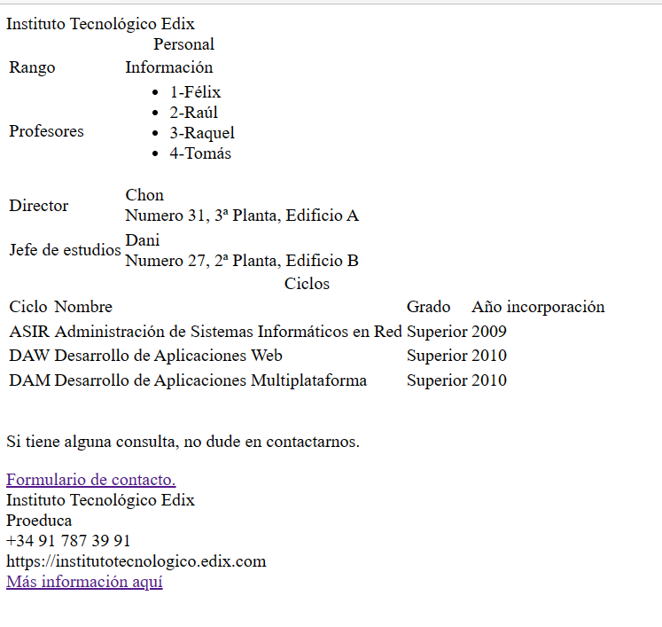

## Solución Libertad

Se tiene datos otorgados en el requerimiento en un fichero XML.

Se ha realizado la estructura de HTML en un fichero XSL.

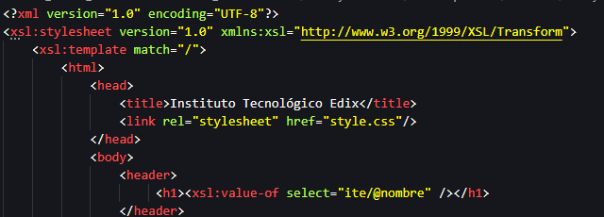

Tras aplicar la transformación sin estilos, tenemos el siguiente resultado.

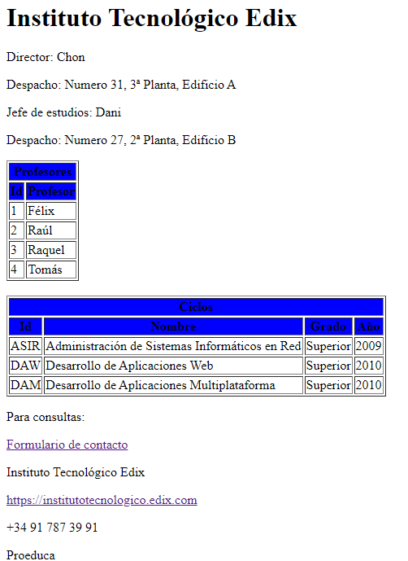

# Solución Gabriela

Se ha copiado el texto expuesto en la asignatura en un fichero XML, para acto seguido realizar el XSL necesario para crear el HTML y asi crear la página web que se pide en el primer requerimiento.

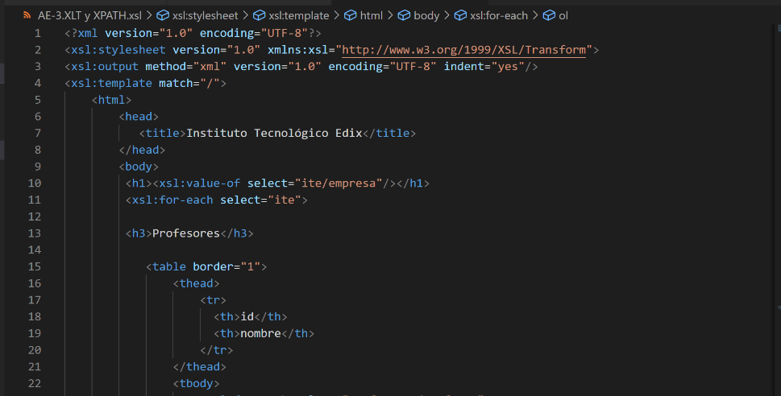

El resultado sin añadirle el CSS de momento es el siguiente:

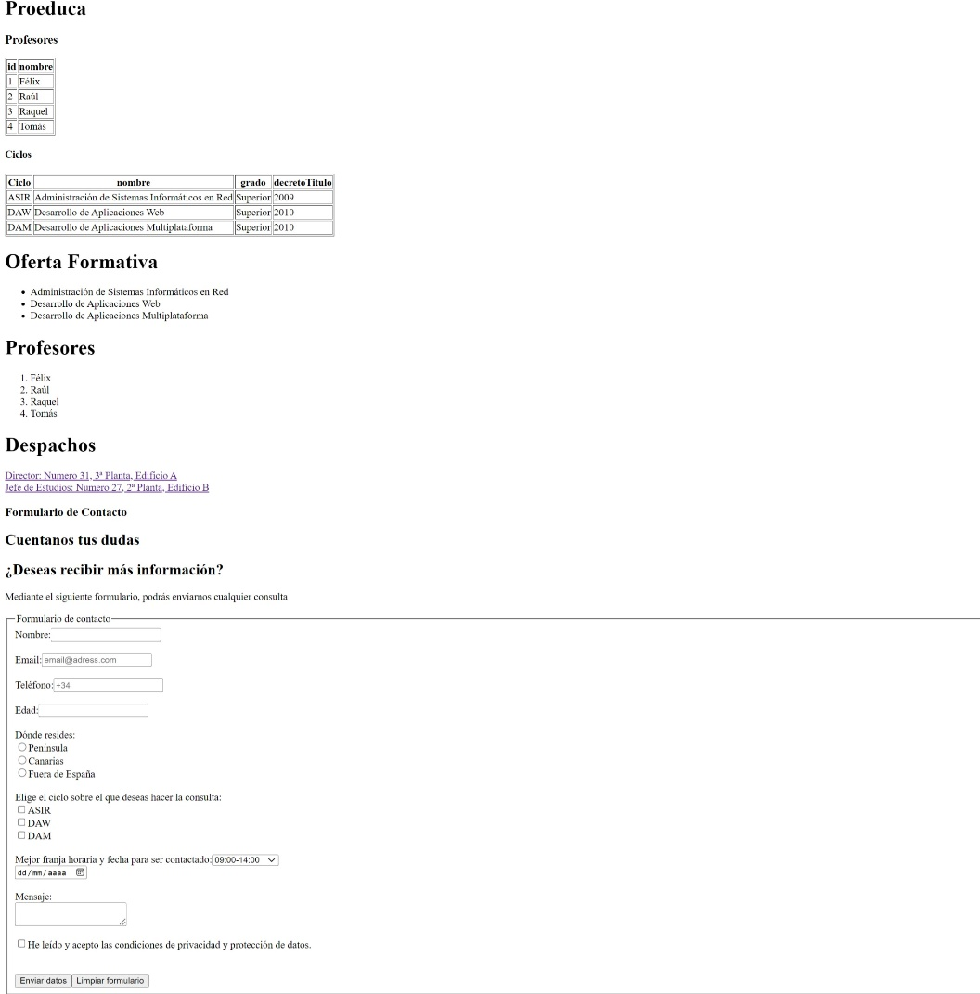

El código usado para realizar el CSS es el siguiente:

header {

    position: static;

    width: 100%;

    height: 10%;

    margin: auto;

}

header h1 {

    width: 100%;

    height: 50%;

    color: #042eaa;

    float: center;

    margin: auto;

}

body {

    font-family: Arial, Helvetica, sans-serif;

    font-size: 2vw;

    margin-bottom: 1px;

    margin-top: 20px;

    width: 100%;

    background: rgb(81,224,224);

    background: linear-gradient(138deg, rgba(81,224,224,1) 0%, rgba(25,90,166,1) 63%);

    margin:0;

}

#table {

    border-collapse: collapse;

    width: 100%;

  }

  th, td {

    text-align: left;

    padding: 8px;

  }

  tr:nth-child(even){background-color: #f2f2f2}

  th {

    background-color: #042eaa;

    color: white;

  }

  section {

    margin: 5px;

    width: 40%;

    height: auto;

    padding: 5px;

    float: left;

}

  aside{

    margin: 5px;

    width: 45%;

    float: right;

    height: auto;

    padding: 5px;

}

form {

    width:80%;

    height:185%;

    background:#e6e6e6;

    border-radius:8px;

    box-shadow:0 0 40px -10px #000;

    margin:calc(50vh - 220px) auto;

    padding:10px 20px;

    max-width:calc(100vw - 40px);

    box-sizing:border-box;

    font-family:'Montserrat',sans-serif;

}

fieldset {

    width: 150%;

    height: 45%;

    padding: 10%;

    margin: 5px;

    font-size: small;

    font-family:'Montserrat',sans-serif;

}

input[type=text]{

    margin-left: 8%;

    margin-bottom: 2%;

    border: 1px solid #39d6eb;

    border-radius: 1em;

    padding: 1% 10%;

    font-size: 0.6em;

}

input[type=email]{

    margin-left: 13%;

    margin-bottom: 2%;

    border: 1px solid #39d6eb;

    border-radius: 1em;

    padding: 1% 10%;

    font-size: 0.6em;

}

input[type=tel]{

    margin-left: 7%;

    margin-bottom: 2%;

    border: 1px solid #39d6eb;

    border-radius: 1em;

    padding: 1% 10%;

    font-size: 0.6em;

}

input[type=number]{

    margin-left: 13.5%;

    margin-bottom: 2%;

    border: 1px solid #39d6eb;

    border-radius: 1em;

    padding: 1% 10%;

    font-size: 0.6em;

}

input[type=url]{

    width:70%;

    margin-bottom: 2%;

    border: 1px solid #39d6eb;

    border-radius: 1em;

    padding: 1% 10%;

    font-size: 0.6em;

}

input[type=submit] {

    background-color: #39d6eb;

    color: rgb(0, 0, 0);

    padding:  1% 1%;

    margin: 8px 0;

    border-radius: 15px;

    cursor: pointer;

    box-shadow: 2px 2px 8px 1px rgb(83, 83, 83);

    font-size: 0.6em;

}

input[type=submit]:hover {

    background-color:#27aabb;

}

input[type=reset]{

    background-color:#39d6eb;

    color: black;

    padding: 1% 1%;

    margin: 8px 0;

    font-size: 0.6em;

    border-radius: 15px;

    cursor: pointer;

    box-shadow: 2px 2px 8px 1px rgb(83, 83, 83);

}

input[type=reset]:hover {

    background-color:#27aabb;

}

.mensaje{

    width: 90%;

    height: 10vh;

    border-color: #39d6eb;

    border-radius: 15px;

    resize:none;

    padding: 2%;

    font-weight:bold;

}

h1 {

    font-family:Arial, Helvetica, sans-serif;

    color: #042eaa;

}

h2 {

    font-family:Arial, Helvetica, sans-serif;

    color: #4c99f0;

}

h3 {

    font-family:Arial, Helvetica, sans-serif;

    font-size: 2em;

    color: #4cf0e8;

}

p {

  width: 50%;

  font-family:Arial, Helvetica, sans-serif;

}

Después de crear el CSS asi ha quedado el resultado:

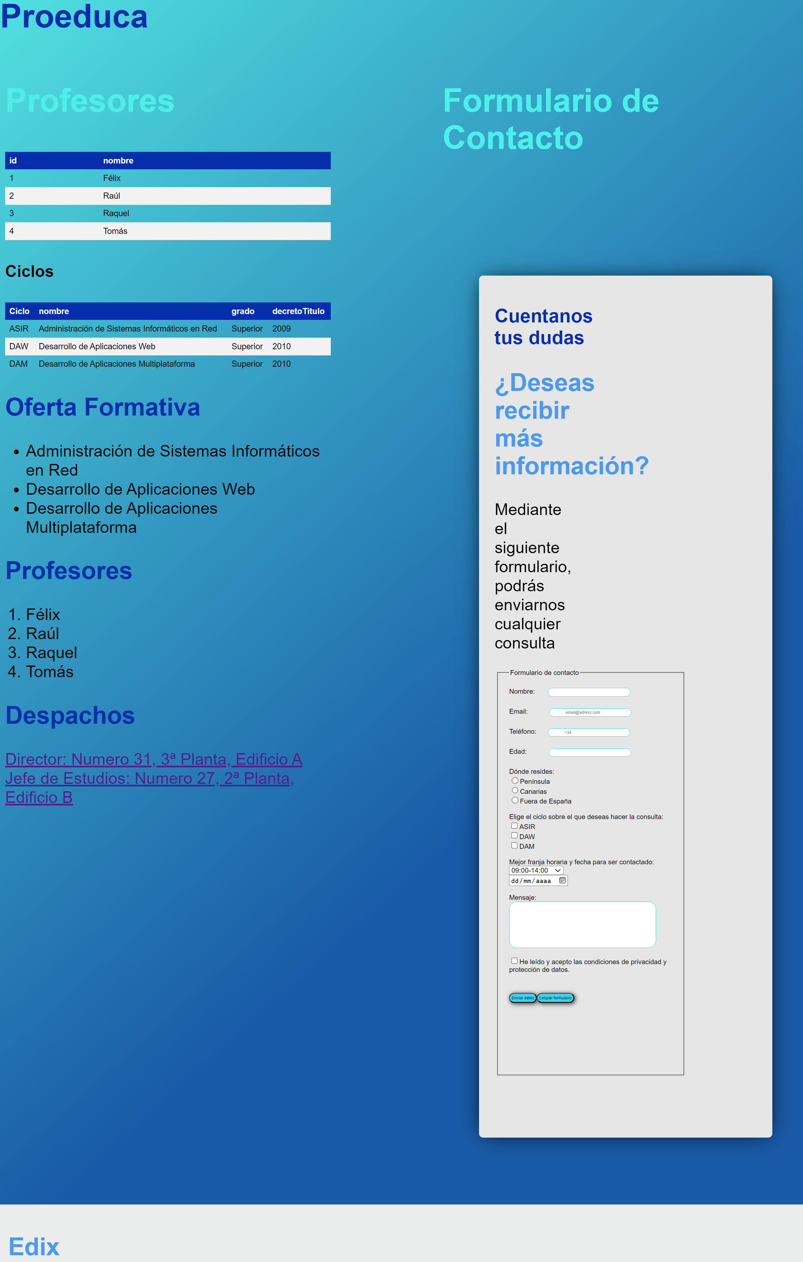

## Solución Cristian

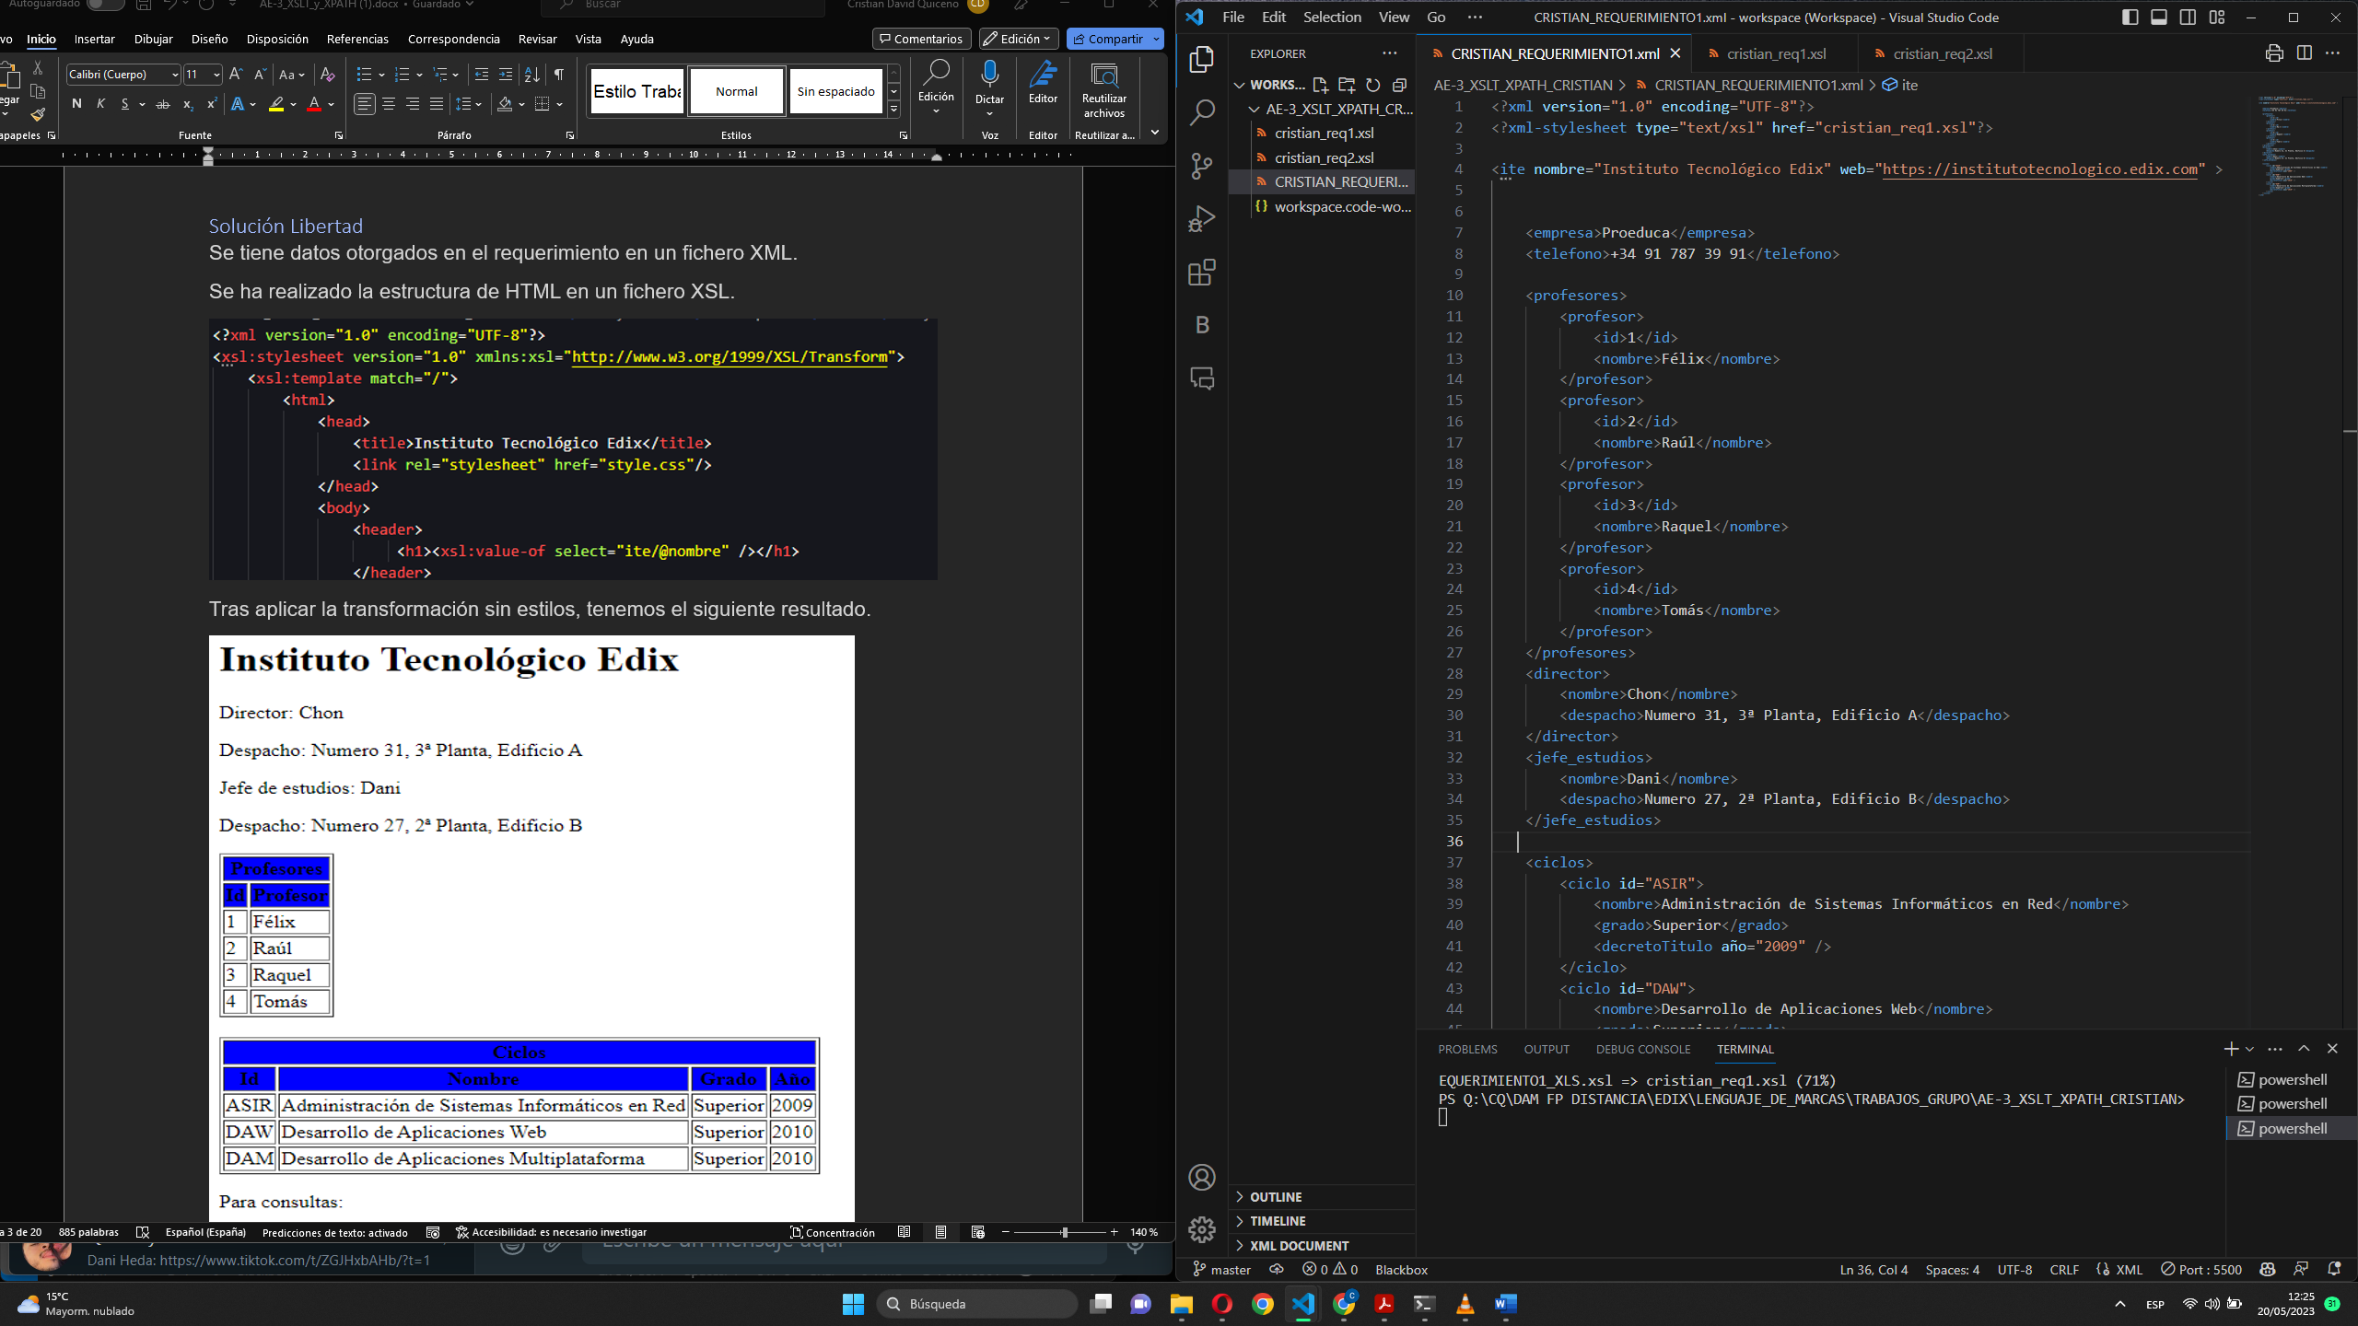

Tomando como referencia el documento xml facilitado en el enunciado, se ha trasladado a un workspace de VSC, para facilitar su tratamiento y su enlazamiento. A continuación, se ha configurado un documento XSLT, siguiendo las pautas especificas en el requerimiento 1, para transformar el documento XML en un HTML, visible en la web. Es el siguiente.

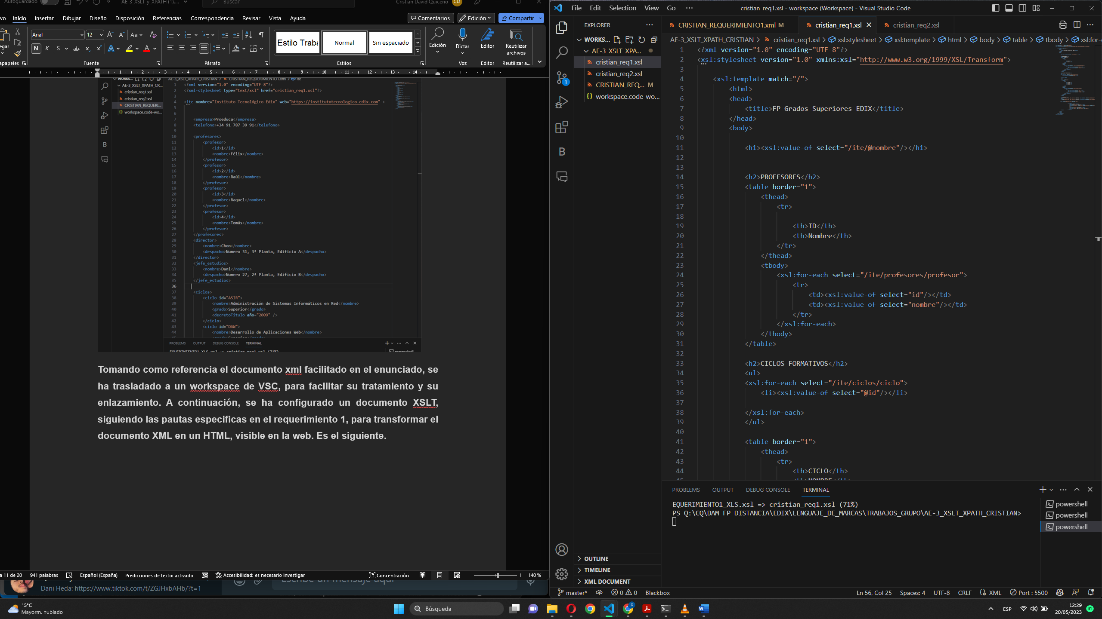

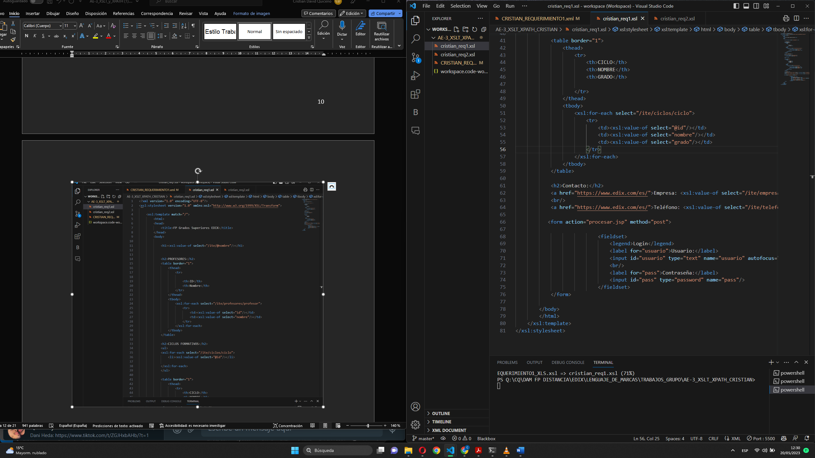

Y sus resultados, mediante el Live Server, son visualizados de la siguiente forma.

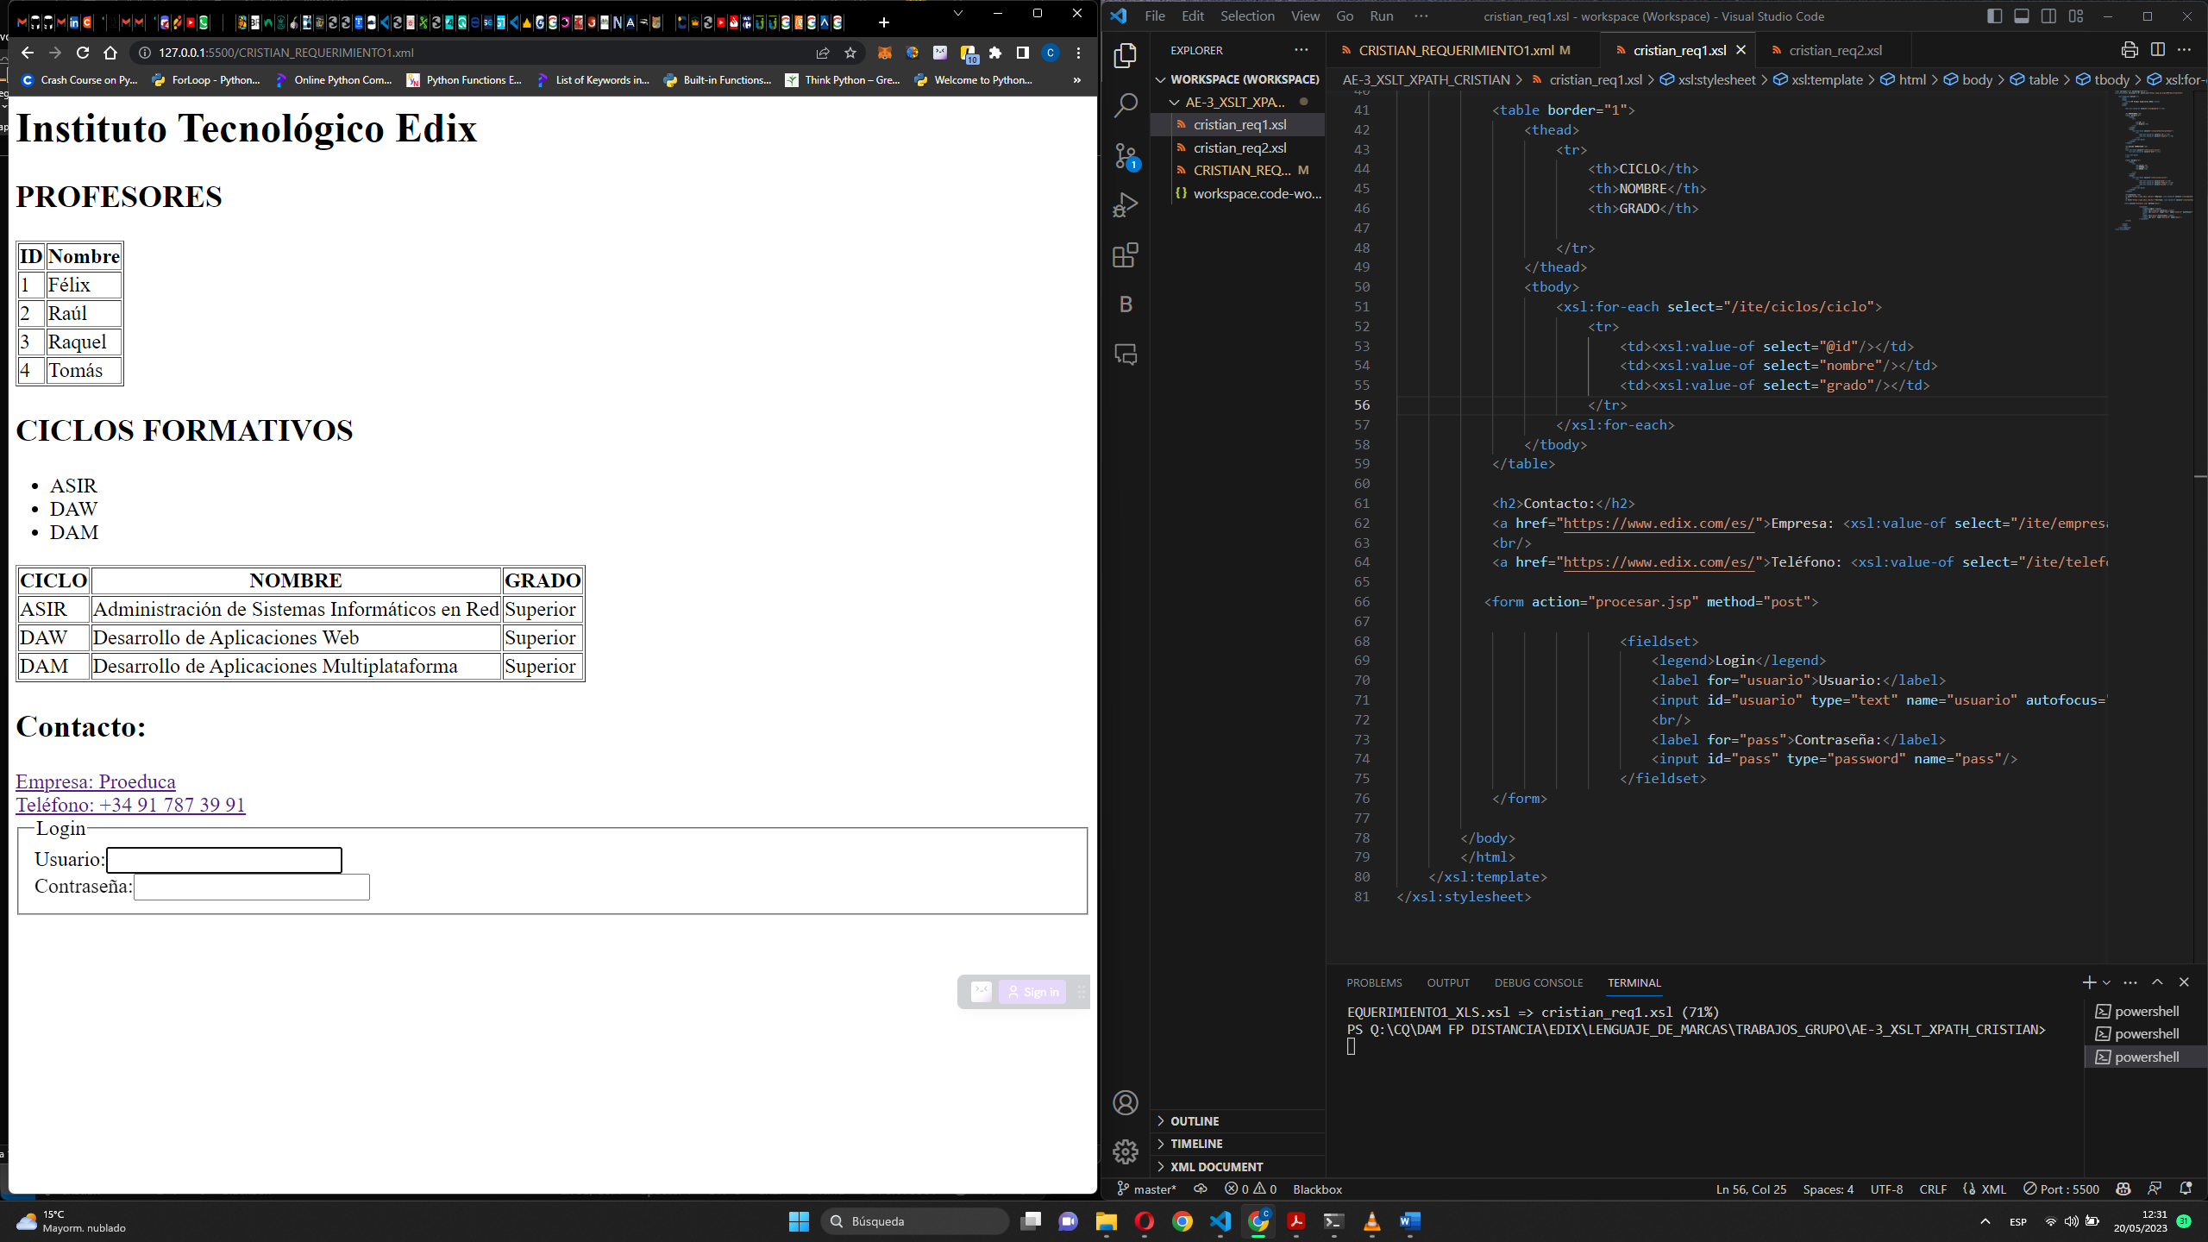

# Requerimiento 2

Mediante XSLT y XPATH, crear un nuevo documento XML el cual contenga la misma información, pero estructurada de forma diferente. Por ejemplo, poner atributos “id” como elementos, cambiar el nombre de las etiquetas, combinar valores de etiquetas en una sola, etc.

IMPORTANTE: Cada alumno propondrá una solución de XML resultante. Una vez todos los alumnos hayan puesto todas sus soluciones, se cotejará con el resto para poner la solución final, explicando por qué se tomó dicha decisión.

Valoración: 3 puntos sobre 10

## Solución final

## Solución Marian

La transformación de XML a XML se ha basado principalmente en traducir los nombres de etiquetas y atributos e intercambiar cada tipo con el otro.

Como casos más distintivos, se han realizado los siguientes cambios

* Unificar elementos “id” y “nombre” de profesor en un atributo “info”
* Crear un elemento “identifier” para ciclo que contiene el “id” y el “nombre” definidos anteriormente a nivel de ciclo.

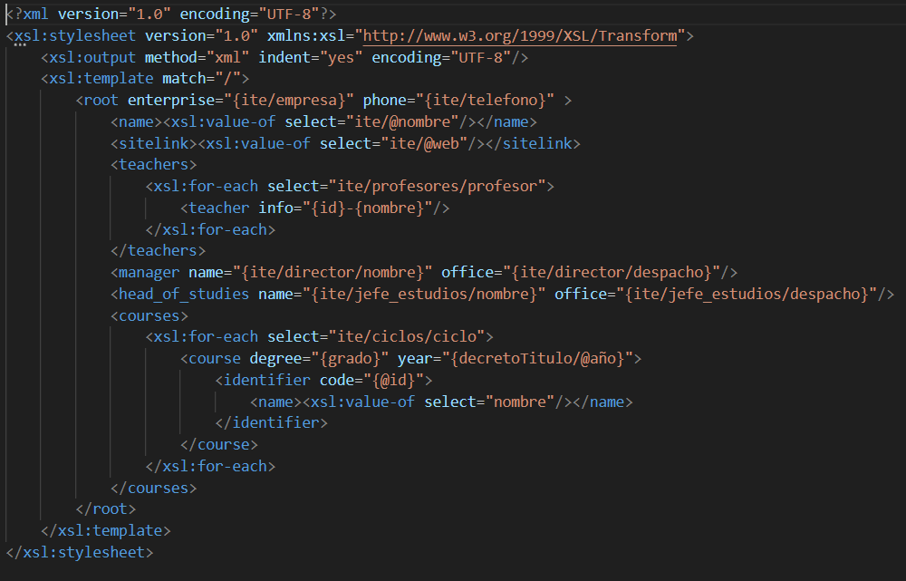

Tras aplicar la transformación al XML original, se ha generado el siguiente XML, pero parece que hay problemas con los caracteres especiales.

Se ha investigado un poco sobre el problema en la red y, según [una de las fuentes consultadas](https://stackoverflow.com/questions/1716524/how-do-i-set-the-encoding-statement-in-the-xml-declaration-when-performing-an-xs), parece que Notepad++ utiliza internamente una operación de serialización a string que tira de Windows, el cual aplica codificación UTF-16 por defecto.

Debido a esto, para que no haya problemas de codificación y la información pueda ser visualizada correctamente, se ha decidido suprimir los caracteres especiales del XML original para este caso.

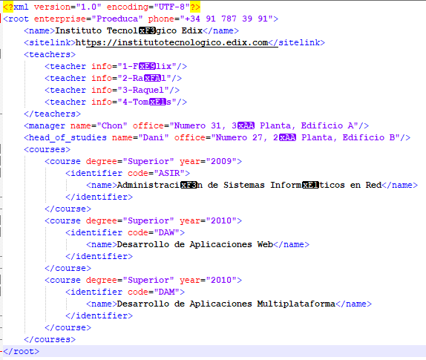

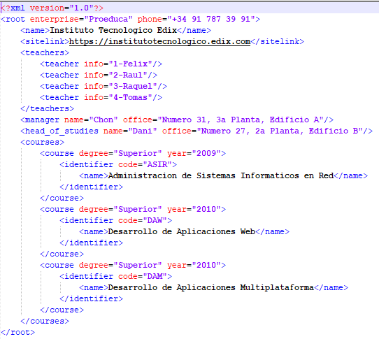

## Solución Libertad

Para realizar la transformación de XML a XML utilizamos las reglas de transformación para que se efectué de forma automática. Para esto descargamos Notepad++.

Doc.xsl

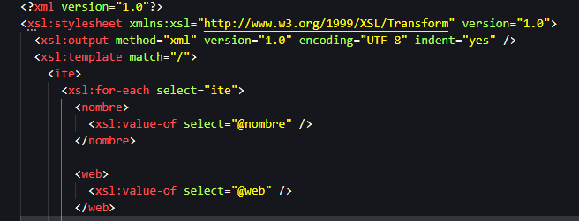

Doc.xml

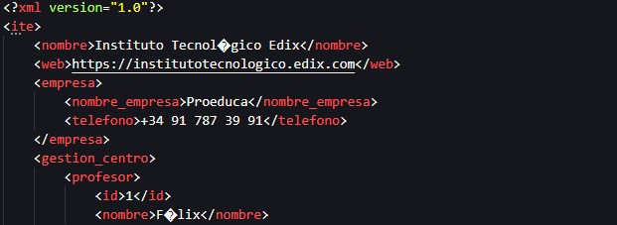

Para ello abrimos en Notepad++ abrimos el documento xml y realizamos la transformación en plugins/XML Tools/XSL Transformation buscamos el fichero xsl/transform y obtenemos el siguiente resultado.

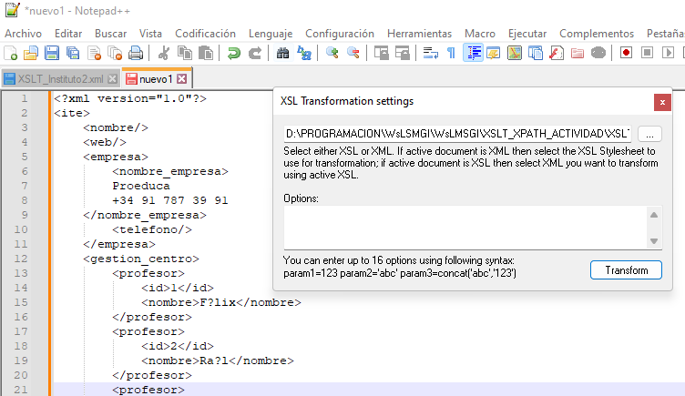

## Solución Gabriela

El segundo requerimiento nos pide convertir un XML a otro XML en este caso con Notepad++. A continuación, hacemos una pequeña explicación del procedimiento para la transformación y mostramos el resultado.

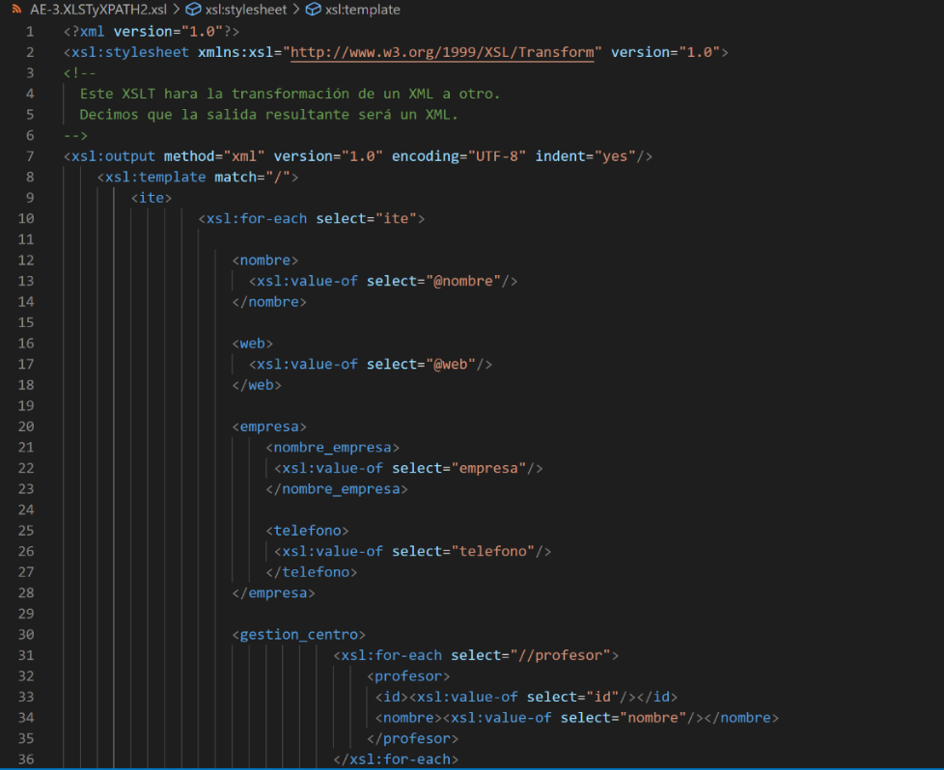

Para realizar la transformación tendremos primero que instalar en Notepad++ el XMLTools y después seguir los pasos siguientes:

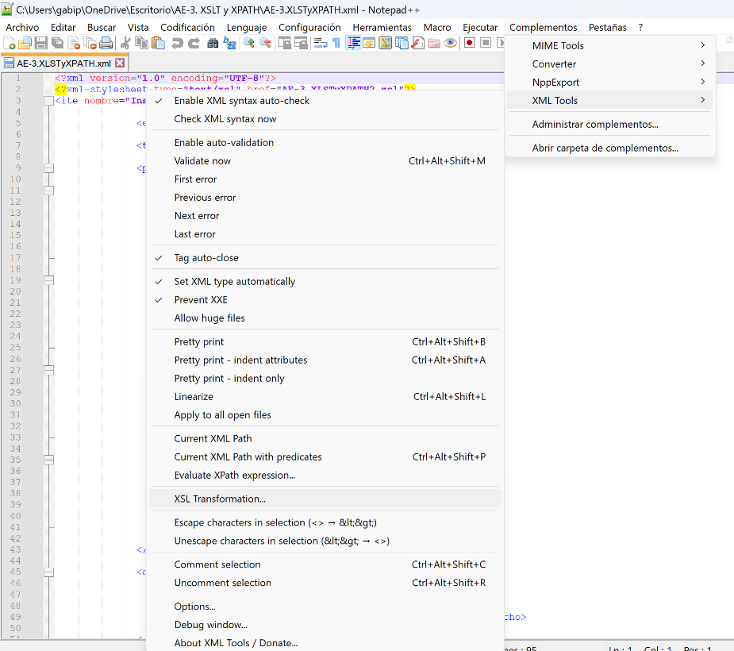



En este paso en el recuadro marcado tenemos que escoger el XSLT con el que queremos realizar la transformación de nuestro xml.

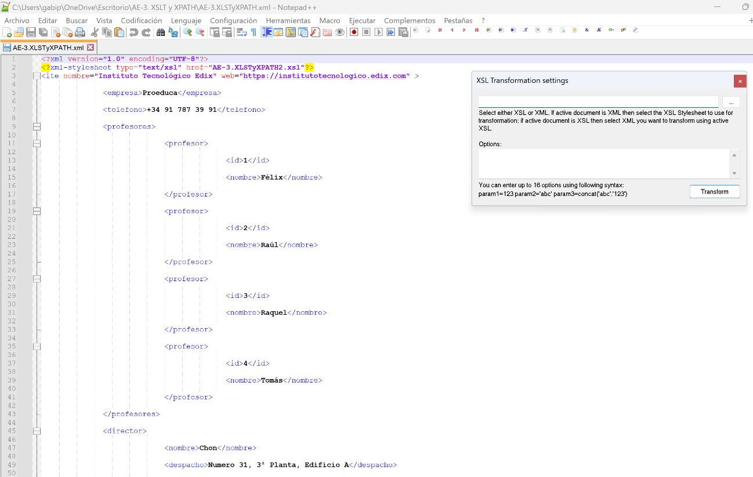

En este caso el XSLT tiene cambios significativos en la estructura, además de la transformación de ciertos atributos en elementos.

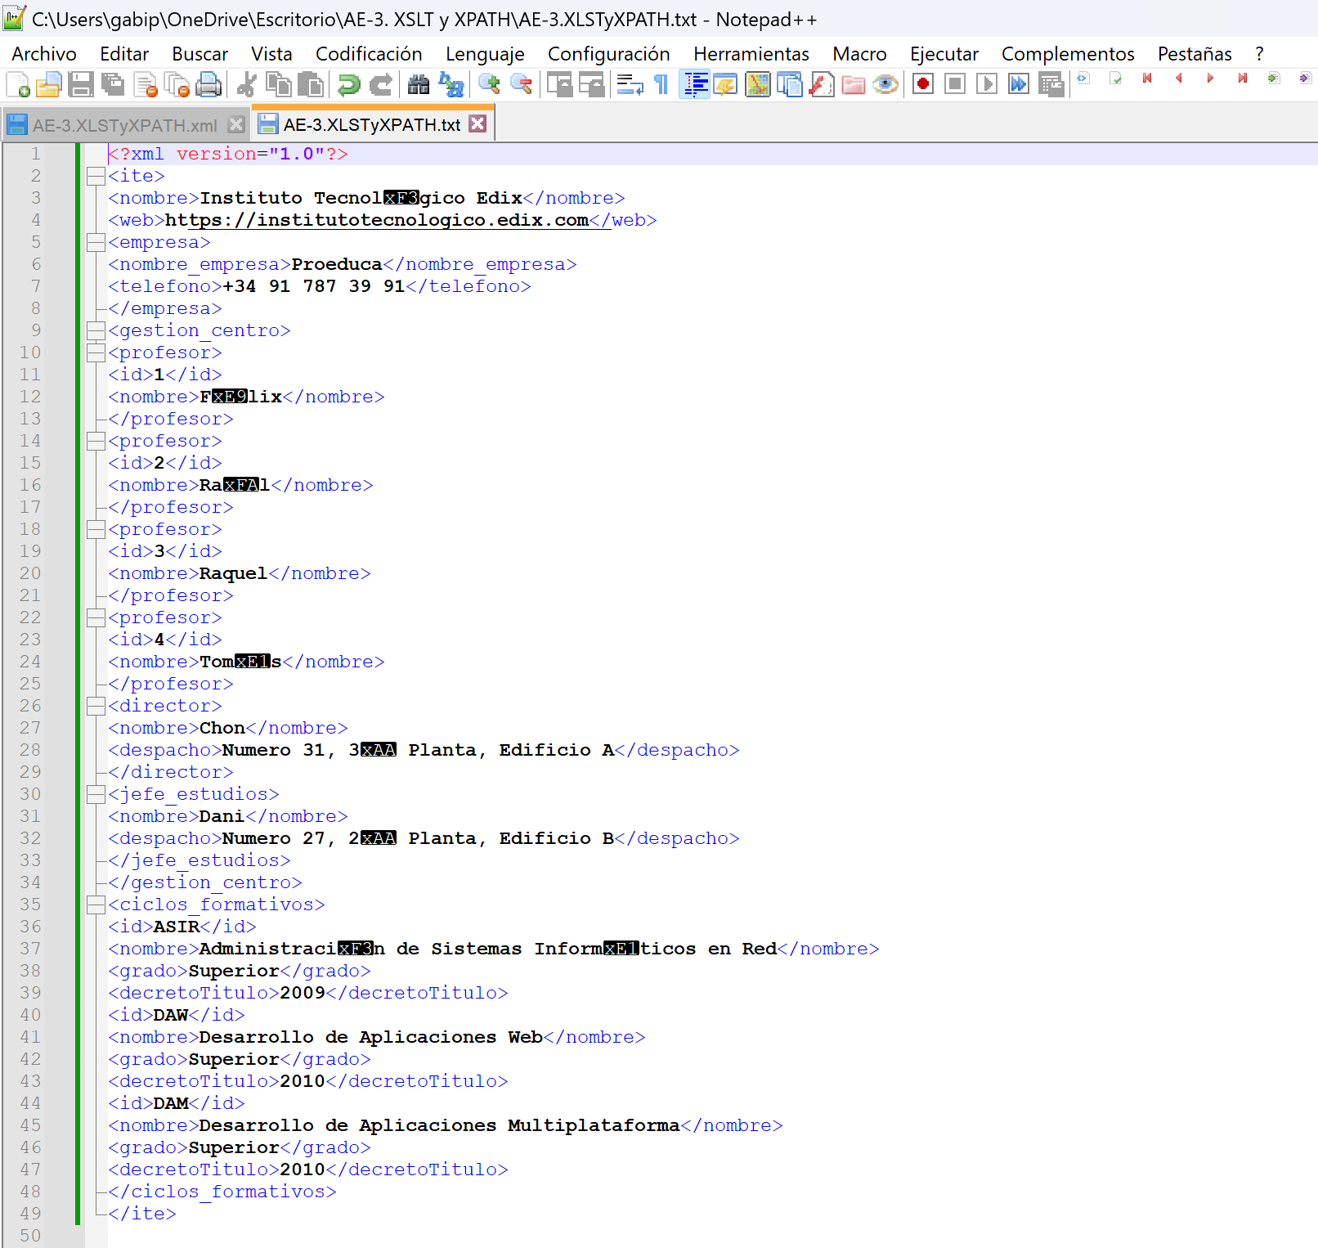

## Solución Cristian

Para el segundo requerimiento, ha sido utilizada la herramienta Notepad++.

En primer lugar, se inserta el fichero .xml en esta herramienta, para proceder a su transformación a otro documento xml.

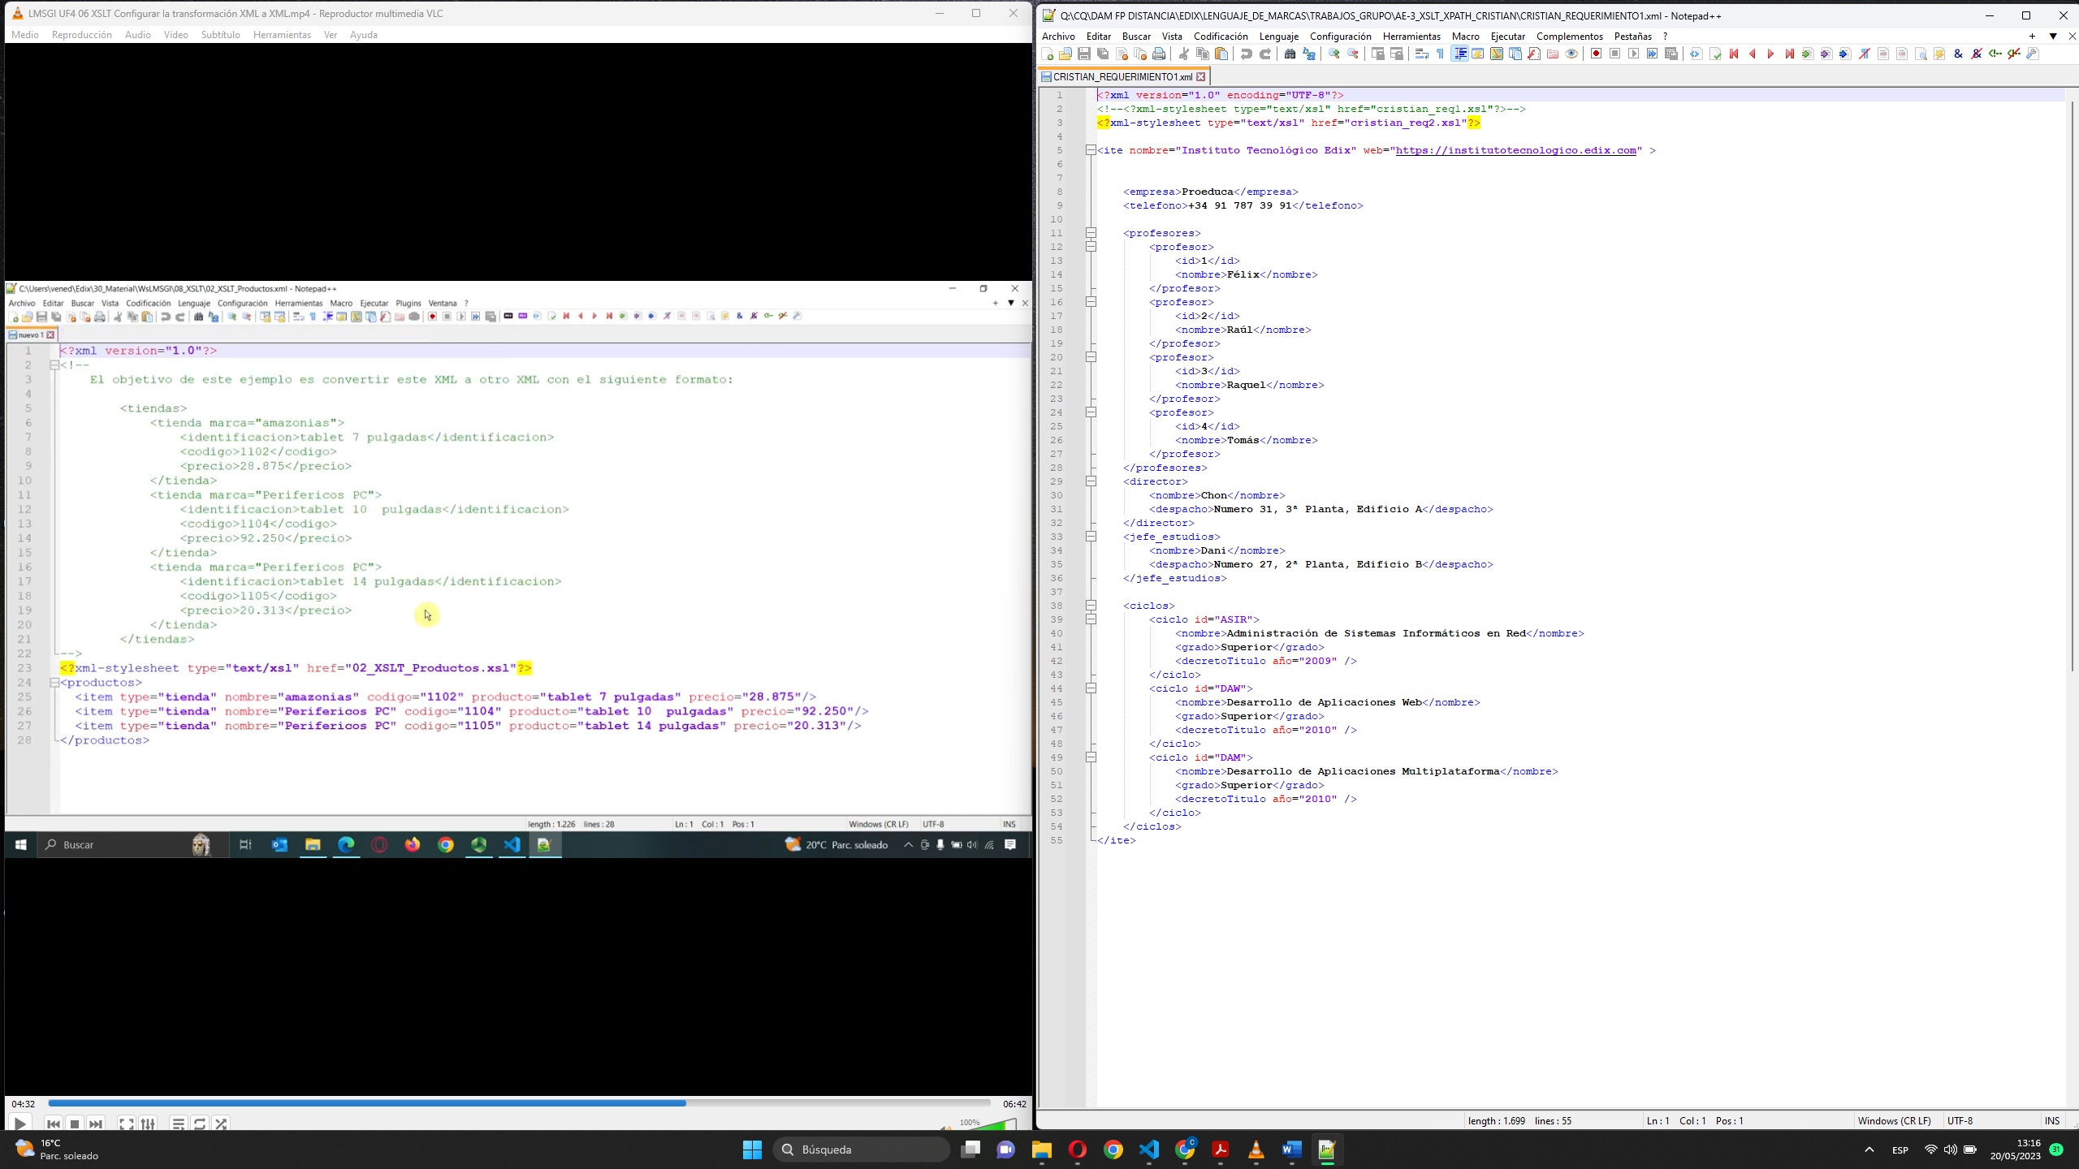

A través del complemento XML TOOLS, se realiza la transformación, esta vez insertando el documento .xsl, que contiene las modificaciones introducidas en el documento inicial, alterando su estructura.

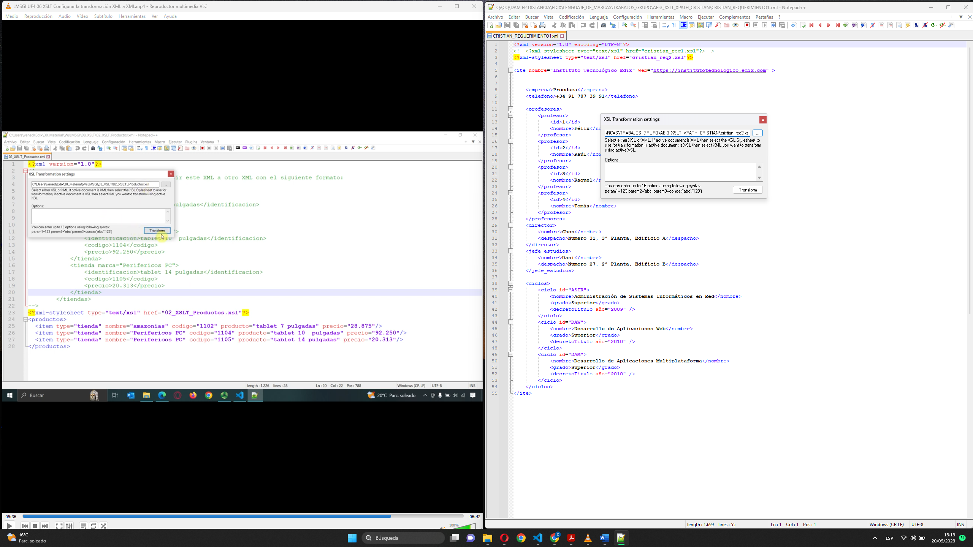

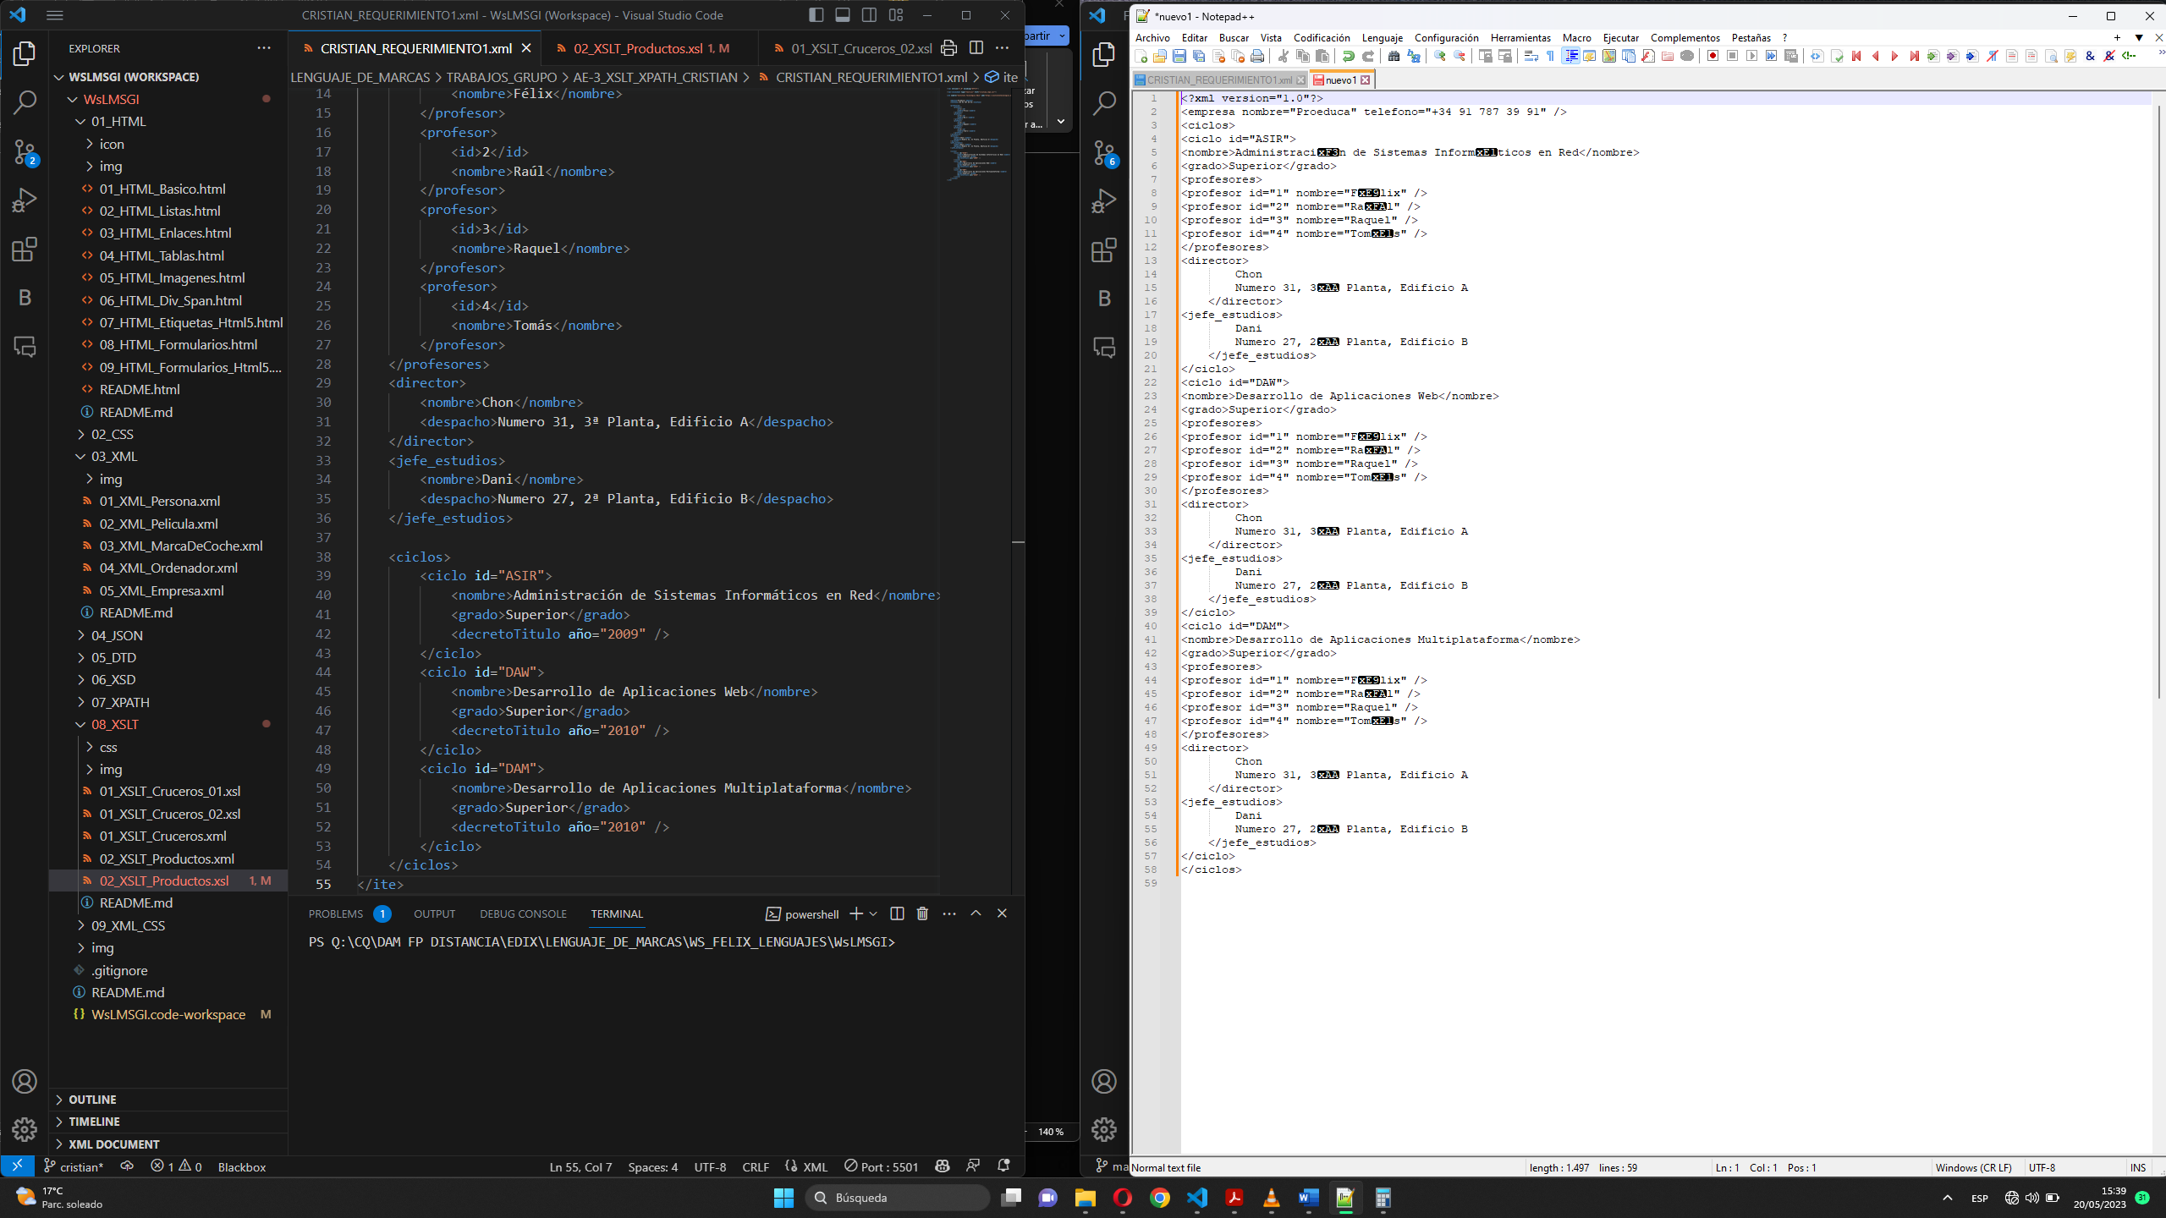

# Conclusiones

Para el desarrollo de este trabajo, se han aplicado diversas tecnologías, fundamentales en el campo de la programación web, poniendo en práctica tecnologías asimiladas durante el transcurso de la asignatura, como HTML, CSS, XML, XPATH y XSLT. Mediante estos conocimientos, se ha profundizado en el aprendizaje de una correcta estructuración de contenido, su estilización y la transformación de estructuras de datos. Mediante su implementación en VSC y Notepad.

Partiendo de una estructura predefinida en XML, se ha empleado el motor de XSLT para la transformación en otros formatos. Primero en HTML y luego hacia otro XML con una estructura diferente. Haciendo uso para ello de XPath, como un lenguaje de consulta, para extraer datos específicos del documento origen, y conseguir la transformación esperada.

En este sentido, XML ha permitido definir etiquetas propias, que facilitan la expresión de un contenido. Permitiendo mediante HTML y CSS, su representación en la web. Para ello, se han realizado varios modelos de forma individual, para, de forma conjunta, presentar una conjunción de las estructuras expuestas y los conocimientos aplicados.